СКАЗКА
О ТОМ, КАК ТОЧКИ ПОЗНАКОМИЛИСЬ С ЦИФРАМИ И ПОМОГЛИ НОЛИКУ
В некотором царстве в Математическом государстве в городе Гео-Метрия жили-были (да и поныне там живут) Прямая и Точки.
Прямая была умной, образованной, и целеустремленной. У неё была масса дел, и она постоянно стремилась умчаться в бесконечность по своим нескончаемым делам.
Прямая была родной тётушкой точек, очень любила любознательных шалуний и всегда помогала им найти интересные занятия. Она познакомила их с лучами, но точки очень скоро к ним охладели, заявив, что с лучами скучно. Они неповоротливы, играть с точками не хотят и всё стремятся удрать в бесконечность. Тогда прямая предложила точкам из лучей построить новые фигуры – углы. С углами точки занимались дольше. Они даже узнали, что углы бывают: острые, прямые, тупые и развернутые. Но больше всего порадовало прямую, с каким энтузиазмом точки строили из отрезков треугольники. А сколько радости было у точек, когда они узнали (ведь сами, умницы, до этого дошли!), что сумма внутренних углов у всех треугольников - очень больших и очень маленьких - одинакова!
И вот опять пристали к тётушке: - Скучно нам. Все старые игры надоели. Хочется узнать что-нибудь новенькое.
- Ну пожалуйста, - заныли хитрюги, - ты ведь большая и всё знаешь.
Задумалась прямая – чем бы занять любознательные точки. И тут она вспомнила, что непоседы любят считать. Длинными, осенними вечерами, когда яркие звёзды сияют на чистом небе, они ни один раз пытались пересчитать их. Сбивались. Снова начинали считать. Числа счёта они знают прекрасно. Пора научить их записывать числа.
- Вы хорошо умеете считать, но не знаете, как записывают числа полученные при счёте.
- Да, не знаем, - подтвердили точки.
- я вам с удовольствием помогу. В соседнем городе Ариф-Метика живут мои добрые друзья - арифметические цифры. Они умеют записывать любое число счёта. Я вас с ними познакомлю. Кстати, они уже здесь.
- Ура! – закричали точки, - пойдёмте знакомиться.
Цифры чинно выстроились в один ряд
1; 2; 3; 4; 5; 6; 7; 8; 9. 0
Точки с любопытством рассматривали интересные знаки. Новые друзья им уже нравились
- Ну, начнём знакомство, - нетерпеливо предложили точки.
- Мы готовы, - хором ответили цифры и по одной стали выходить для знакомства.
- 1- я цифра ОДИН. Многие ласково называют меня – единица.
- Хи- хи, -захихикала она из точек. - Она похожа на кол. Огород городить можно.
- Да, - печально вздохнула единица. - Так иногда меня называют нерадивые ученики, когда я появляюсь у них в тетрадях и дневниках. Это очень плохо. Мне совсем не нравится. Я ведь важная значащая цифра, могу обозначать разные предметы.
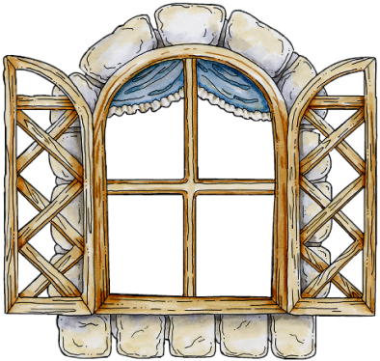
ОДИН дом ОДНА груша ОДНО окно

Ещё обо мне говорят, что один в поле не воин, - с грустью произнесла единица, - и я с этим согласна. Но есть другая пословица, в которой я много значу: «Семь раз отмерь – один раз отрежь» Измерять можно бесконечно, но отрезать только один раз. Если отрезал, то это навсегда. А еще, именно с меня начинается весь счет.
- 2 – я цифра ДВА. Я тоже значащая цифра, - гордо заявила она. Мною можно обозначить два предмета. Например:

ДВА яблока. ДВА зайчика

- А я такую цифру видела в тетрадке у одного мальчика, - захихикала точка, - и он ещё сказал, что получил за диктант пару.
- Да, к сожалению, мною оценивают плохо выполненную работу. Говорят ещё, что работа выполнена неудовлетворительно, поэтому, коротко ставят «неуд».
- А учеников, которые получают двойки называют неудами? – поинтересовалась другая точка.
- Нет, их называют двоечниками.
- А почему мальчишка сказал, что за диктант получил пару? – не унималась первая точка.
- Да, меня ещё и так называют, - пояснила цифра два, - Но мне это название нравится, когда люди говорят, смотря на жениха и невесту – какая красивая пара!

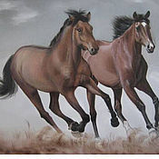
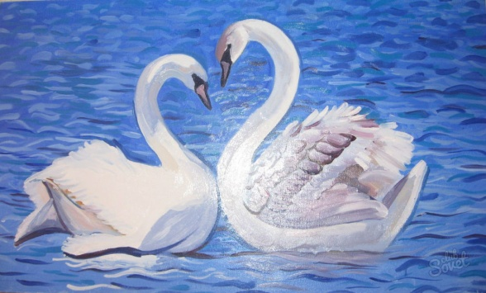
Пара гнедых лошадей Пара неразлучных лебедей Пара ботинок
- 3 я цифра ТРИ
- Три, три, три, - дырка будет, захихикала точка – шутница.
Цифра три обиделась и сказала, что она тоже значащая цифра и обозначает сразу три предмета. Например:
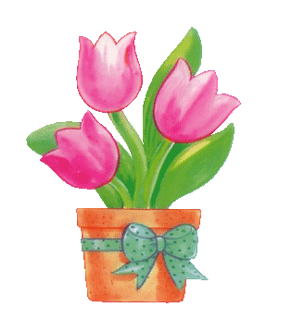

ТРИ книги ТРИ тюльпана
А ещё мною оценивают работу. Правда, к сожалению, эта работа выполнена кое-как. Говорят, что работа выполнена удовлетворительно.
- 4 – я цифра ЧЕТЫРЕ. Я тоже значащая цифра. Могу обозначить сразу четыре предмета. Но, в отличие от моих предыдущих коллег, мною отмечают хорошо выполненную работу, -гордо отрапортовала цифра четыре. –Учеников, работу которых оценивают мною, называют хорошистами. Вот такая я хорошая! – похвалилась цифра, покрутилась на одной ножке и отправилась на свое место.
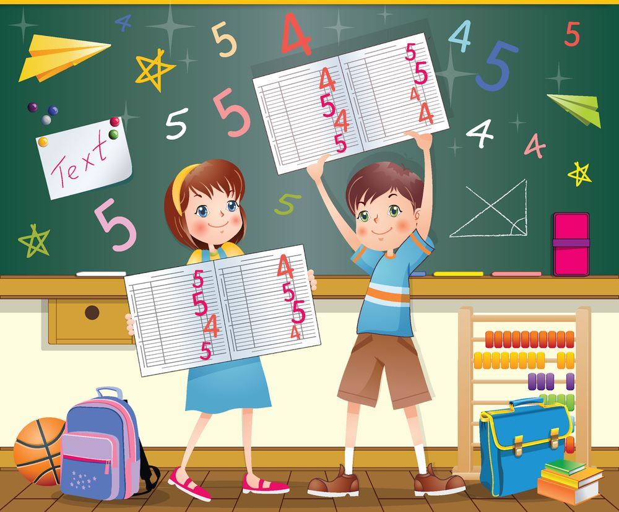

5 – я цифра ПЯТЬ, - гордо заявила следующая цифра.
- Я тоже значащая. Могу обозначать сразу пять объектов.
Сказав это пятёрка выпятила грудь и продолжила. - Многие из нас могут обозначить и больше. От имени всех цифр я хочу заявить, что не допустим в свои ряды самозванцев, которые ничего не значат. И пятёрка покосилась туда, где тихо, в сторонке, стояла цифра похожая на кружочек. Нет им места среди нас! Не допустим такого беспорядка!
- Ой, ну и зануда! – пробурчала одна из точек. Но цифра пять не обратила внимания на замечание и продолжала.
- Мною отмечают работу, которая выполнена очень хорошо. Говорят, что работа выполнена отлично. Ребята, которые получают оценки пять, называются отличниками.
- Неужели они такие же зануды, как эта цифра? – поинтересовалась одна из точек.
- Нет, - возразили ей другие точки. Мы знаем многих девчонок и мальчишек, которые учатся отлично. Они умные, хорошие, добрые ребята. Всегда придут на помощь. Выручат в трудную минуту, поддержат словом и делом.
- Я призываю… - вещала цифра пять, но вдруг замолчала, поняв, что её уже никто не слушает. Недовольно фыркнув, она прошествовала на свое место.
- 6 - я цифра ШЕСТЬ, - приятным голосом сообщила следующая цифра. Я никого и ничего не оцениваю, как мои предыдущие коллеги. Но мне приятно сознавать, что я всем нужна. Ведь все покупают:

ШЕСТЬ ложек, вилок и ножей

ШЕСТЬ тарелок и чашек

- Я половина ДЮЖИНЫ. Спасибо за внимание. У меня всё, подвела итог цифра шесть и спокойно отправилась на свое место.
- Что такое дюжина? – заволновались любопытные точки. Но выходила знакомиться следующая цифра. И точки решили про дюжину узнать у прямой позже.
- 7 – я цифра СЕМЬ. Я очень горжусь тем, что в радуге, которая появляется в небе после дождя, семь цветов.

Меня используют, когда хотят что-то сделать без ошибок. Вы помните пословицу о которой говорила цифра один? – Семь раз отмерь, а один раз отрежь, - говорит пословица вместе со мной. Семь чудес света есть на земле. И я очень горжусь этим, но мне кажется, что на нашей прекрасной планете Земля чудес гораздо больше.
И ещё, коллеги, никто из вас не сказал о том, что мы не только цифры, но и числа счёта. В глубокой древности люди считали: один, два, много. Позже, «много» - это уже «семь» и больше. Вплоть до нашего времени число семь в пословицах и поговорках служит математическим символом множественности. Например: Одним махом семерых убивахом. Один с сошкой, семеро с ложкой. Семь бед – один ответ. Лук – от семи недуг. У семи нянек дитя без глазу.
Вот такая у меня интересная история. И ещё мне нравится говорить в обратном порядке
- Семь-я. Мне сразу представляется дружная семья, где есть дедушка, бабушка, папа, мама и трое милых, замечательных деток.
- Так становится легко и приятно. Пусть у каждого будет дружная семь-я! Мне больше нечего добавить и я бегу на место.
- 8 – я цифра ВОСЕМЬ. Я тоже значащая цифра. Но все, наверное, заметили, как я прекрасна. При написании меня не хочется останавливаться – всё бы водить и водить по моим округлым бокам до бесконечности.
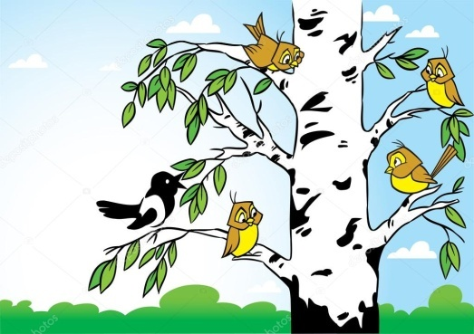

Мне так нравится представлять маленькую рощицу из восьми берёзок. Я лежу в этой рощице, смотрю на небо и мечтаю улететь в бесконечность.

Ведь лёжа на боку, я так похожа на знак, обозначающий бесконечность, - мечтательно произнесла цифра восемь и легко вспорхнула на своё место.
- 9 – я цифра ДЕВЯТЬ. Из всех значащих цифр я могу обозначать больше всех предметов. Но не это главное. Мне нравится слово удивлять. Мне оно кажется созвучным со словом девять.
Подарить девять роз любимым, удивить неожиданным подарком, сделать хорошее дело – и тогда у всех будет отличное настроение. Вот как-то так, - скромно произнесла цифра девять и отправилась на свое место.
Подождав следующую цифру, точки обратили внимание на то, что она скромно стоит в сторонке и не собирается с ними знакомиться.
- А ты почему не хочешь представиться? Ты кто?
- 0 – я НОЛЬ, я ничего – ничего не значу. Я пустота! Я ничто! – тихо прошептал ноль и громко заплакал.
- Со мной никто не хочет дружить. Цифры всё время меня прогоняют. Но я ведь тоже цифра.
- Нолик, нолик, - ласково загалдели точки, не плачь, мы во всём разберёмся и поможем тебе. Подождем до утра, ведь утро вечера мудренее.
Отправляясь отдыхать точки думали, что они так и не успели узнать (как обещала прямая), как при помощи цифр можно записывать любые числа счёта. Решили, что узнают это завтра.

Утром точки снова встретились с цифрами. Ноль по-прежнему стоял в сторонке.
Точки спросили у цифр, умеют ли они обозначать любые числа счета. Цифры заверили их, что сумеют записать любое число.
- Мы составим сегодня для вас все двузначные числа, - пообещали цифры и шустро принялись за работу.
Нолик понуро остался стоять на месте. А цифры сразу же образовали огромное количество двузначных чисел. Некоторое из них, стояли молча, другие громко называли себя…
48, 56, 18, 35- тридцать пять, 13, 33, 49, 74, 87, 24 – двадцать четыре, 15, 19, 66, 43- сорок три, 25, 51 –пятьдесят один, 62, 99 – девяносто девять, 39, 98 , 71…
Точки обалдели от множества чисел, от их галдёжа и беспорядка, что они устроили.
- Стойте, стойте, - закричали они цифрам, - давайте расположим все числа в том порядке, как мы считаем устно. Начнём с числа один:
1; 2; 3; 4; 5; 6; 7; 8; 9; …
Число десять долго искали, но так и не нашли. Решили составлять второй ряд:
11; 12; 13; 14; 15; 16; 17; 18; 19; …
Числа двадцать тоже не смогли найти. Стали считать дальше:
21; 22; 23; 24; 25; 26; 27; 28; 29; …
Числа тридцать тоже не было. Продолжали выстраивать ряду, пока не закончились все двузначные числа. Последний ряд выглядел так:
91; 92; 93; 94; 95; 96; 97; 98; 99; …
-Ну, и что? Оказывается, вы умеете составлять не все числа счёта. Зря хвастались.
Цифры понуро молчали. А точки задумались, почему так получилось. Ведь, прямая обещала, что с помощью цифр можно составить все числа счёта. И тут они вспомнили, что нолик стоял в сторонке и не принимал участия в составлении чисел. А он ведь тоже цифра.

- Нолик, беги сюда. Ты нам, очень нужен. Ноль радостно примчался на зов.

Точки взяли по порядку все цифры, приставили к каждой ноль и заполнили все пустые места в рядах:
10; 20; 30; 40; 50; 60; 70; 80; 90;
Только с последним числом счёта СТО немного посомневались. Потом решили, что к единице нужно приставить два нуля. Ведь это уже трёхзначное число.
Нолик был счастлив.

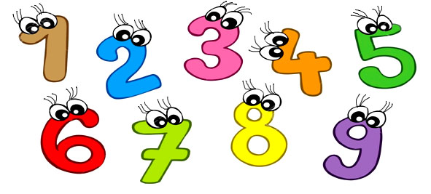
Цифрам было стыдно, что они прогоняли его. Но всё закончилось хорошо. Все цифры попросили у нолика прощения. Он с удовольствием их простил. И все пошли отдыхать.
На следующий день решили составлять трёхзначные числа. Так как трехзначных чисел было очень много, решили сразу выстраивать их по порядку.
- Строим первый ряд, - закричали точки, - первое число – сто один.
Цифры засуетились, но никак не смогли составить число сто один.
- Мы опять забыли про ноль, - спохватились они, - ноль беги сюда. И закипела работа:
101; 102; 103; 104; 105; 106; 107; 108; 109; 110; 111; 112; … и так далее.
С помощью ноля составили все трёхзначные числа от 100 до 999.
Закончив работу, все цифры ещё раз извинились перед ноликом, признали, что были совсем не правы.
Все очень устали и
отправились отдыхать. А точки были рады, что помогли нолику и научились записывать с помощью цифр все числа счёта.

